MANUAL DE USUARIO
PLATAFORMA OT-FORTRESS
Consola SIEM/IPS para Supervisión de Redes Industriales y Tecnología Operacional (OT)
Documentación Técnica de Operación · Hito Funcional v1.0.0

Autores / Desarrolladores: | Santiago Amézquita Alfonso (santiago.amezquita@uptc.edu.co)  Caren Ximena Sierra Viasus (caren.sierra@uptc.edu.co)
Programa Académico: | Escuela de Ingeniería Electrónica · Facultad de Ingeniería
Entidad Institucional: | Universidad Pedagógica y Tecnológica de Colombia (UPTC)
Repositorio Oficial del Proyecto: | https://github.com/Santiagocoder2332/OT-FORTRESS
Entorno Operativo del Sistema: | Windows 10/11 x64 · Portable · USB/UART · PostgreSQL

Tunja, Boyacá, Colombia
2026

CONTENIDO
1. INTRODUCCIÓN
1.1 Descripción general
1.2 Alcance
1.3 Propósito de la guía
2. SOPORTE Y CONTACTO
2.1 Reporte
2.2 Distribución
3. REQUISITOS E INICIO
3.1 Requisitos
3.2 Portable
4. CONTROL DE ACCESO
4.1 Cuenta
4.2 Credenciales
4.3 Inicio de sesión
5. INTERFAZ Y SUPERVISIÓN
5.1 Navegación
5.2 Arquitectura OT
5.3 Alertas
5.4 Red de nodos
5.5 Inventario ESP32
5.6 Bitácora
5.7 Señales
5.8 Perfil
5.9 Monitor serial
5.10 Laboratorio IDS
6. VALIDACIÓN FUNCIONAL
6.1 Serial
6.2 Señales
6.3 Persistencia
7. SOLUCIÓN DE PROBLEMAS
7.1 COM
7.2 Conexión
7.3 Esperando tramas
7.4 Señales
7.5 PostgreSQL
7.6 HW-201
7.7 IDS
7.8 Clasificación
8. CONCLUSIONES Y MANTENIMIENTO
8.1 Cierre
8.2 Evolución

1. INTRODUCCIÓN
Este capítulo presenta la plataforma, su alcance y el propósito de esta guía.
1.1 Descripción General de la Plataforma OT-FORTRESS
OT-FORTRESS es una aplicación de escritorio para supervisar una red OT, visualizar telemetría y revisar eventos de producción y ciberseguridad. La consola reúne el estado del enlace físico, las señales, los nodos ESP32, las alertas IDS y la bitácora.
La red está compuesta por cuatro ESP32. La ESP32-04 Maestra concentra y transmite por USB/UART las tramas recibidas desde los nodos; OT-FORTRESS procesa esa salida serial y actualiza paneles y eventos. PostgreSQL almacena registros cuando la conexión está disponible.
1.2 Alcance del Sistema y Estado del Proyecto
Esta edición documenta el funcionamiento con telemetría física: aplicación portable, conexión COM, señales recibidas, eventos PostgreSQL, alertas y laboratorio IDS.
a) Aplicación de escritorio portable para Windows x64. Conserve juntos el ejecutable y los archivos incluidos en la distribución.
b) Entrada y persistencia: la aplicación recibe tramas USB/UART desde ESP32-04 a 115200 baudios y guarda eventos en PostgreSQL cuando está accesible.
c) Acceso: use la cuenta habilitada para la instalación. Solicite credenciales al administrador; no se incluyen claves en este manual.
d) Supervisión funcional: gráficas e indicadores usan telemetría recibida. Sin tramas nuevas, no hay medición nueva de sensores.
1.3 Objetivos del Manual de Usuario
El propósito fundamental de este documento es proporcionar una guía metódica, estandarizada y reproducible para los operadores de planta, personal de seguridad de la información y evaluadores académicos, abarcando:
• Inicio de la edición portable y comprobaciones básicas.
• Selección y conexión del puerto COM de ESP32-04.
• Lectura de señales, osciloscopio y monitor UART.
• Bitácora, PostgreSQL, alertas y laboratorio IDS.
• Diagnóstico de fallos de conexión, señales y persistencia.

2. SOPORTE Y CONTACTO
Aquí se explica cómo reportar incidencias y confirmar una distribución vigente.
2.1 Canales de Soporte y Reporte de Incidencias
Para reportar incidencias use los canales definidos por el equipo. Incluya versión, fecha, COM utilizado y estado del enlace; omita credenciales.

Rastreador de Problemas (GitHub Issues): https://github.com/Santiagocoder2332/OT-FORTRESS/issues
Desarrolladores Responsables: Santiago Amézquita Alfonso (santiago.amezquita@uptc.edu.co) y Caren Ximena Sierra Viasus (caren.sierra@uptc.edu.co).
Unidad Académica responsable: Escuela de Ingeniería Electrónica, Facultad de Ingeniería, Sede Central Tunja.

2.2 Control de Versiones y Actualizaciones
La distribución se entrega como paquete portable en DISTRO o por el canal de los responsables. Confirme la versión antes de actualizar y no mezcle paquetes.
Canal de distribución: paquete portable entregado por el equipo OT-FORTRESS.
Versión Documentada: v1.0.0 (Publicación inicial de la consola de escritorio para Windows x64).

3. REQUISITOS DEL SISTEMA E INICIO DE LA APLICACIÓN
Este capítulo reúne los requisitos y el inicio de la edición portable.

3.1 Requisitos de Hardware y Software
La tabla resume condiciones recomendadas para ejecutar la consola y conectar el equipo. El espacio depende del paquete y retención configurada.
Parámetro Técnico | Requisito Mínimo | Requisito Recomendado
Sistema operativo | Windows 10 x64 | Windows 11 x64
Procesador | x64 compatible | Equipo de oficina actual
Memoria RAM | 4 GB | 8 GB o superior
Conexión maestra | USB de datos y COM | USB directo y controlador serial
Enlace serial | 115200 baudios | 115200 y COM verificado
Base de datos | PostgreSQL configurado | Servicio accesible
Almacenamiento | Archivos del paquete portable | Espacio según retención
Tabla 1. Especificaciones de hardware y software para la consola OT-FORTRESS. Fuente: Autores (2026).
3.2 Inicio de la edición portable
1. Abra DISTRO y localice OT-FORTRESS.
2. Mantenga juntos el ejecutable y los archivos del paquete. Si recibió un comprimido, extraiga todo el contenido.
3. Ejecute en una estación Windows autorizada. Si Windows advierte sobre el editor, confirme el origen con el responsable.
4. Inicie sesión y conecte la ESP32-04 conforme al capítulo 5.
4. CONTROL DE ACCESO Y AUTENTICACIÓN
Esta sección describe el acceso y el manejo responsable de la cuenta.
4.1 Uso responsable de la cuenta
Use la cuenta habilitada para la estación. La administración de contraseñas corresponde al responsable local. No comparta credenciales y cierre sesión al terminar.
• Persistencia: los eventos se registran en PostgreSQL cuando la aplicación indica que la base está disponible.
• Credenciales: solicite o restablezca la contraseña con el administrador; no se imprime en esta guía.
• Sesión: vuelva a iniciar sesión cuando la aplicación lo solicite o la sesión deje de estar activa.
• Uso local: opere desde una estación autorizada y no exponga la consola ni la base a redes no aprobadas.
4.2 Credenciales autorizadas
Los parámetros de acceso autorizados para el control de la consola OT-FORTRESS se describen en la Tabla 2:
Parámetro de Autenticación | Valor Configurado en Planta
Usuario / correo electrónico | Cuenta habilitada para la instalación
Contraseña de acceso | Solicitar al administrador; no se incluye aquí
Titular operacional | Según perfil de la estación
Rol asignado | Según permisos de instalación
Tabla 2. Credenciales autorizadas para el acceso operacional. Fuente: Autores (2026).

4.3 Procedimiento de inicio de sesión
Al abrir la aplicación de escritorio, se despliega la interfaz de inicio de sesión diseñada bajo el concepto estético Glassmorphism, con fondo industrial de planta.
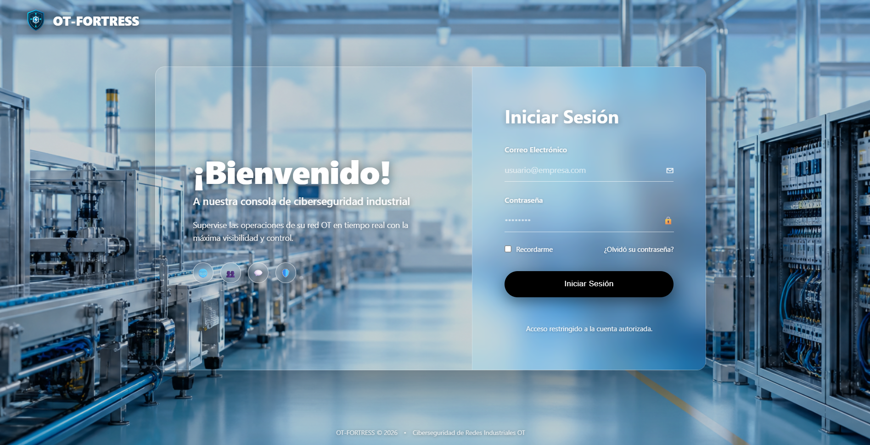
Figura 1. Pantalla de inicio de sesión con diseño visual translúcido (Glass). Fuente: Autores (2026).
Para autenticarse en el sistema:
1. Ingrese el usuario o correo autorizado por el administrador.
2. Escriba la contraseña vigente entregada por el administrador.
3. Opcionalmente, active la casilla «Recordarme» si desea conservar la preferencia de inicio en la estación de trabajo.
4. Pulse Iniciar sesión. Si el acceso es rechazado, valide la cuenta con el administrador; no use credenciales antiguas.
5. INTERFAZ DE USUARIO Y MÓDULOS DE SUPERVISIÓN
Este capítulo recorre los paneles y la interpretación de señales y eventos.
5.1 Estructura general de navegación
La interfaz reúne navegación, estado de conexión serial y paneles de supervisión. Los módulos disponibles pueden variar ligeramente según la compilación.
• Navegación: Arquitectura OT, Alertas, Red de nodos, ESP32 conectadas, Bitácora OT, sensores, perfil y laboratorio IDS.
• Área central: muestra métricas y registros del módulo elegido. PostgreSQL y COM son indicadores independientes.
5.2 Módulo 1: Arquitectura OT (Dashboard Central)
Arquitectura OT es el tablero de inicio para comprobar actividad. Seleccione el puerto COM de la maestra y conecte el enlace; las tarjetas muestran aparte PostgreSQL y recepción física.
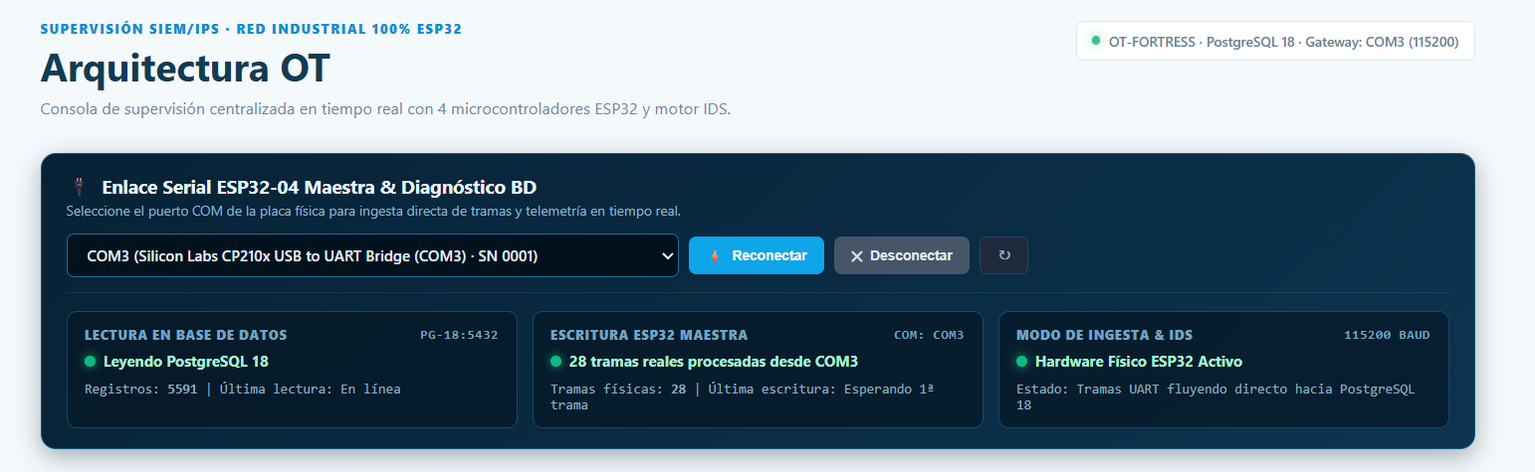
Figura 2. Tablero Arquitectura OT con COM, estado PostgreSQL y tramas recibidas; valores ilustrativos.
Sus componentes principales comprenden:
• Enlace serial: puerto seleccionado, contador de tramas y hora de última recepción; las métricas cambian según la sesión.
• PostgreSQL: estado de disponibilidad de la base de datos, independiente de la recepción serial.
a) ESP32-01: banda transportadora y datos de producción.
b) ESP32-02: instrumentación HC-SR04 y HW-201.
c) ESP32-03: servicios de planta y semáforo.
d) ESP32-04: maestra que concentra tramas y las entrega por USB/UART.
• Señales y actividad: revise las curvas y tarjetas para los valores más recientes recibidos.

5.3 Módulo 2: Alertas de la Red
Alertas reúne anomalías operativas y de seguridad. Seleccione una alerta para consultar resumen, origen, recomendaciones y estado.
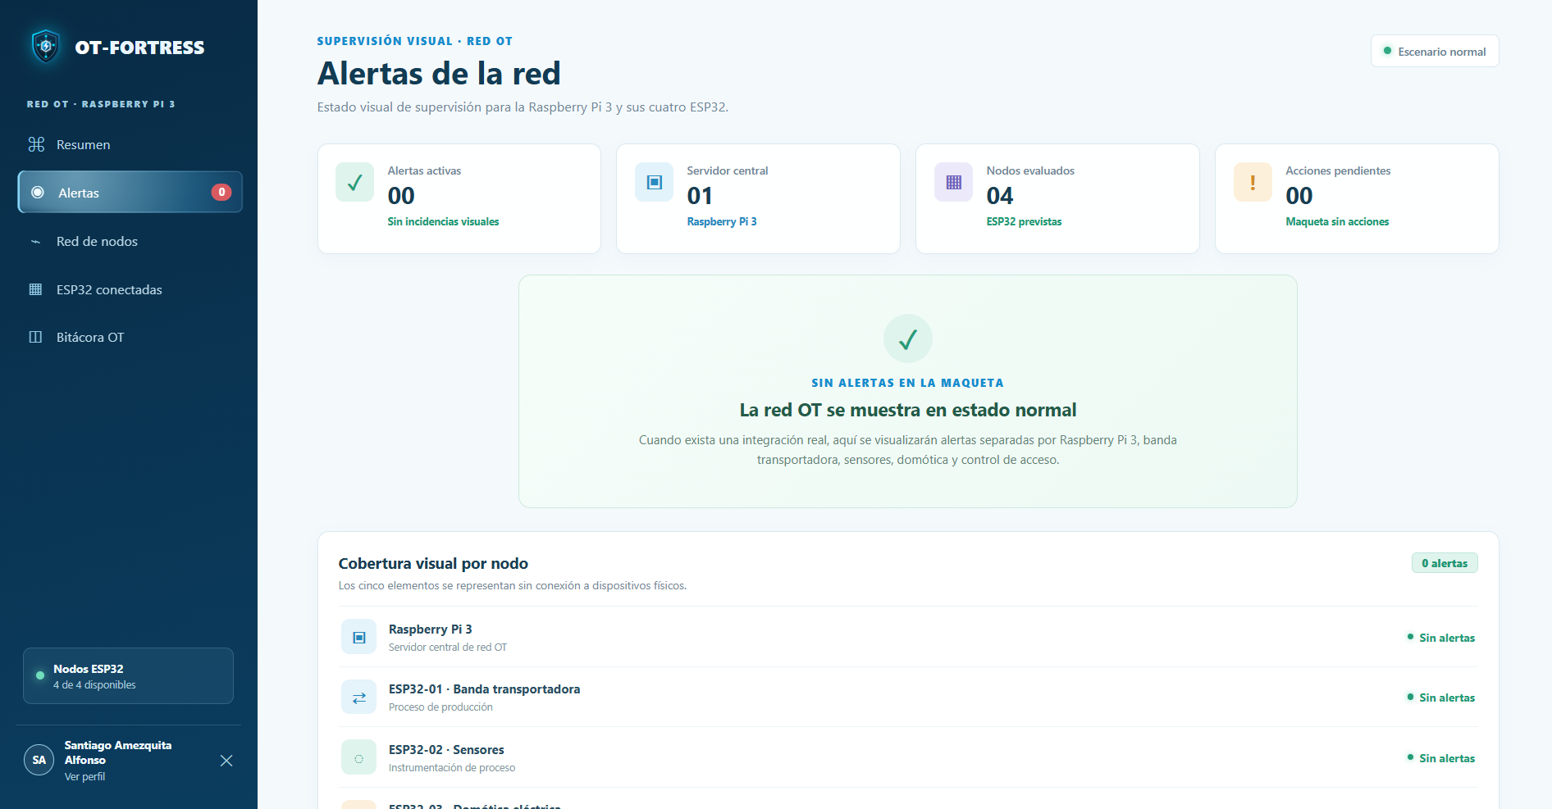
Figura 3. Vista de referencia del módulo Alertas; el contenido depende de los eventos activos.
Al seleccionar una alerta, consulte resumen, origen, recomendaciones y estado. Si sigue activa, corrija la causa y registre la resolución; si ya está corregida, documente cómo se verificó. Más de un minuto sin nuevas detecciones HW-201 puede generar una alerta de inactividad.
5.4 Módulo 3: Red de Nodos (Topología de Comunicación)
Red de nodos permite consultar la topología y el papel de ESP32-04 como concentradora de telemetría.
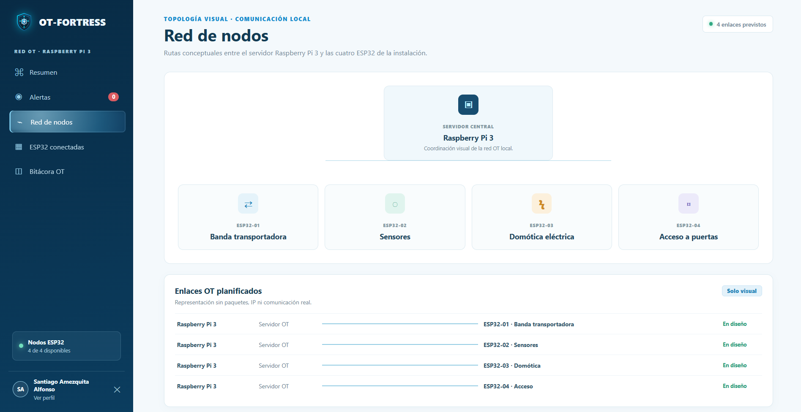
Figura 4. Vista de referencia de la topología de nodos OT.
Use el diagrama para localizar el nodo probable. La disponibilidad visual no sustituye revisar la conexión COM y las tramas de la maestra.
5.5 Módulo 4: ESP32 Conectadas (Inventario de Campo)
ESP32 conectadas presenta el inventario de nodos y sus funciones en la red OT.
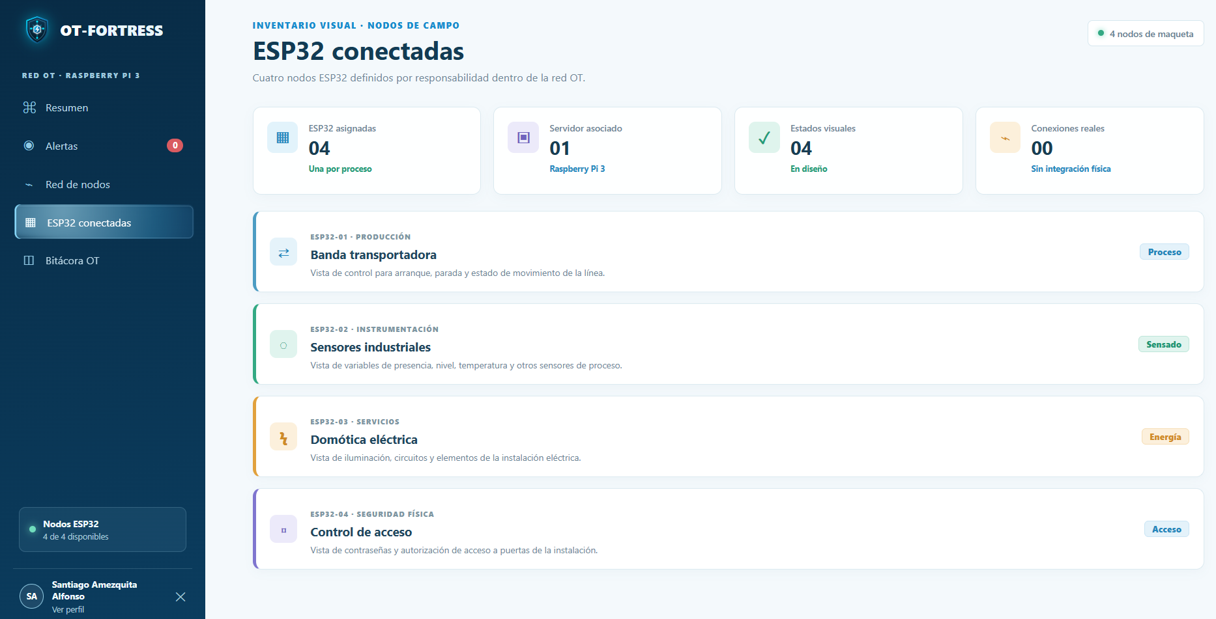
Figura 5. Inventario de dispositivos de campo en el módulo ESP32 conectadas. Fuente: Autores (2026).
ESP32-01: banda y producción; ESP32-02: HC-SR04 y HW-201; ESP32-03: servicios y semáforo; ESP32-04: maestra con salida USB/UART a OT-FORTRESS.

5.6 Módulo 5: Bitácora OT (Registro Cronológico de Eventos)
Bitácora OT lista cronológicamente lecturas y eventos recibidos. Use filtros y revise origen y persistencia.
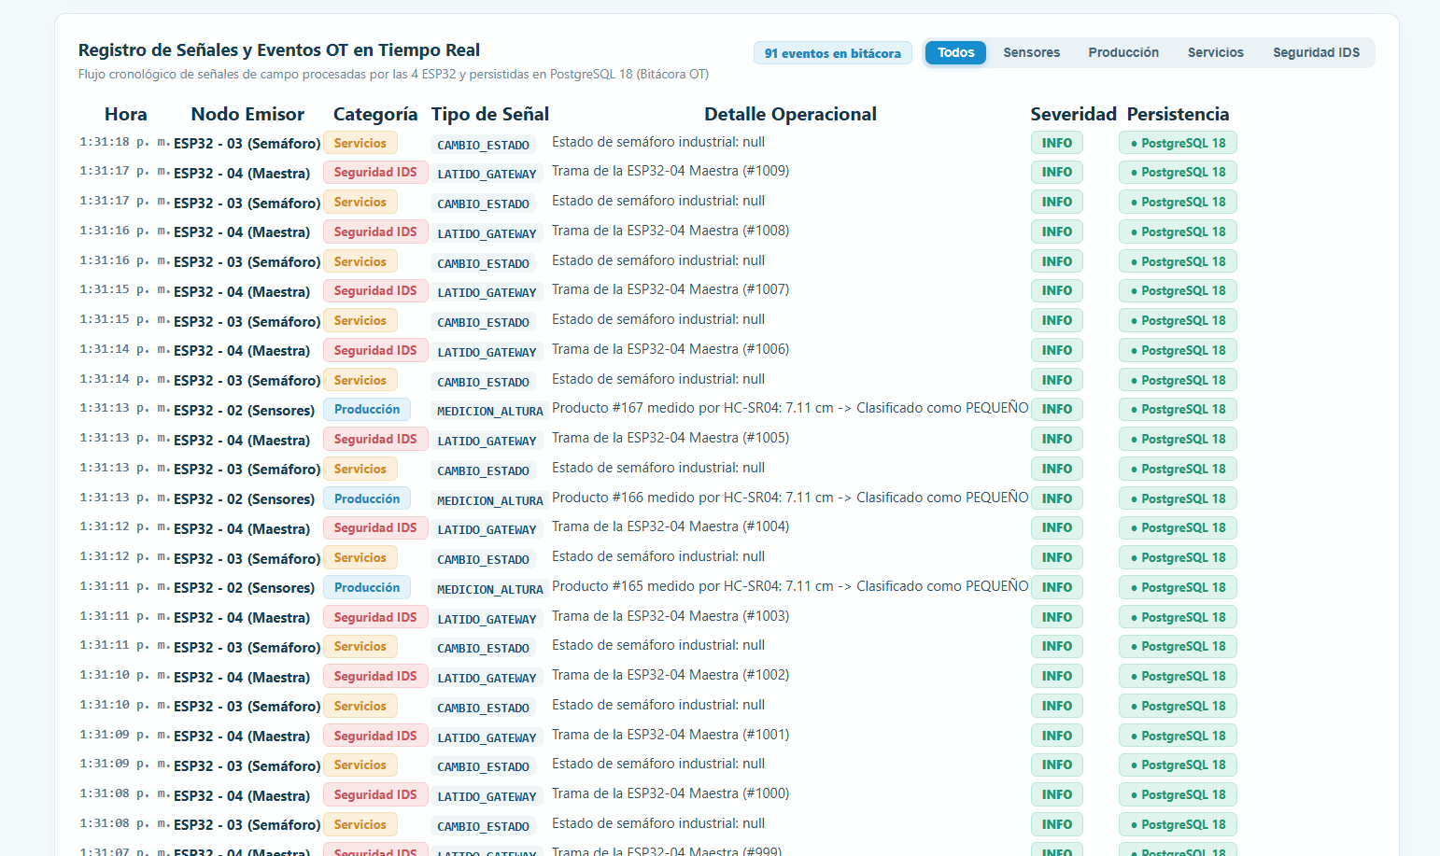
Figura 6. Bitácora OT con eventos recibidos y estado de persistencia.
La bitácora muestra eventos recibidos durante la operación. Use hora, nodo y persistencia para seguir una lectura; no representa una secuencia simulada de arranque.

5.7 Módulo 6: Osciloscopio y sensores industriales
El osciloscopio presenta muestras de HC-SR04, HW-201 y actividad UART recibidas desde la red.
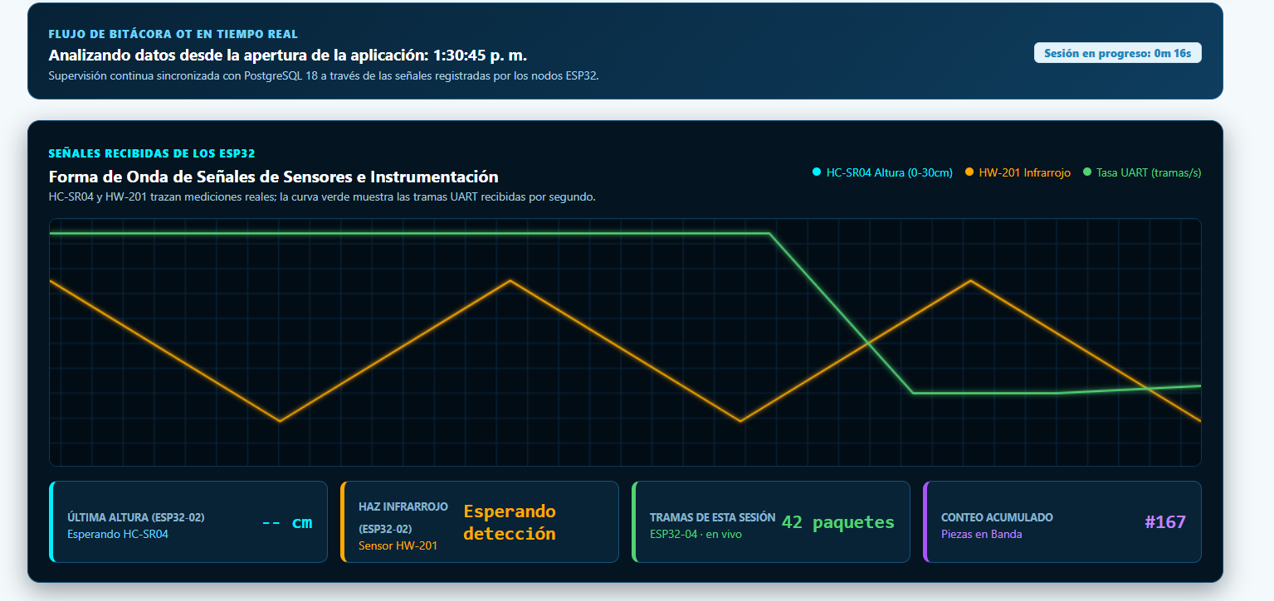
Figura 7. Osciloscopio de señales HC-SR04, HW-201 y actividad UART.
En la captura se observan altura HC-SR04, estado HW-201 y actividad UART. Las tarjetas muestran la última lectura y conteos de sesión. La variación depende de la actividad física y de las tramas enviadas por la maestra.

5.8 Módulo 7: Perfil del operador
Accesible desde la ficha de usuario activa en la barra lateral o mediante profile.html.
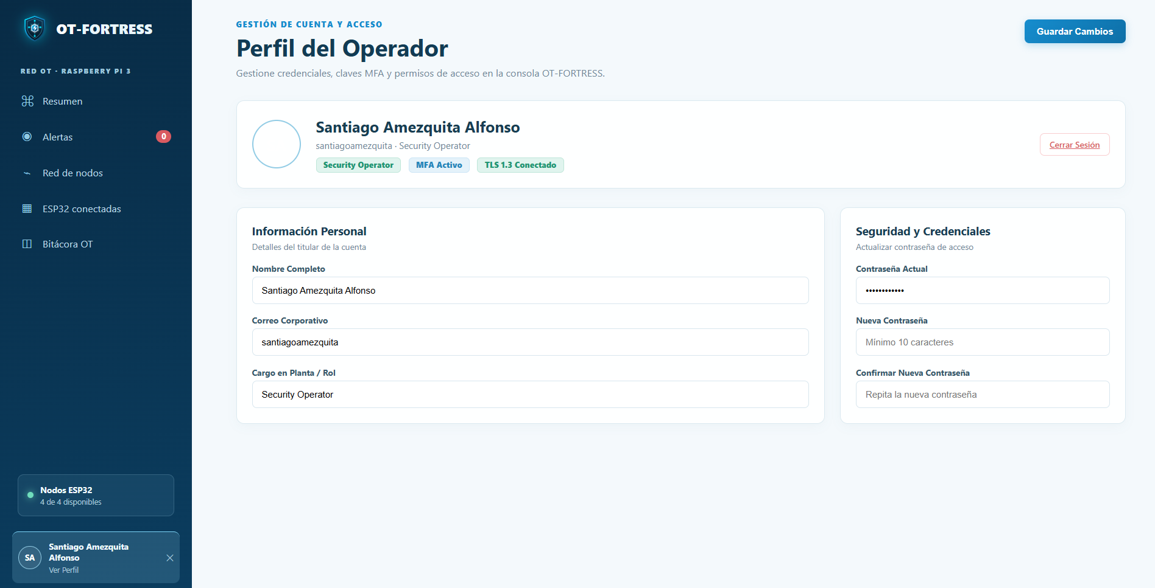
Figura 8. Módulo de gestión de cuenta y Perfil del Operador. Fuente: Autores (2026).
Consulte el nombre y rol que aparecen en la instalación. No suponga que MFA u otra protección está activa si la interfaz no lo confirma.
5.9 Monitor serial de la ESP32-04 Maestra
El monitor UART muestra líneas de la maestra a 115200 baudios. Confirme mensajes nuevos y contraste sus campos con tarjetas y curvas; un contador UART creciente con una señal estable apunta a una variable física constante.
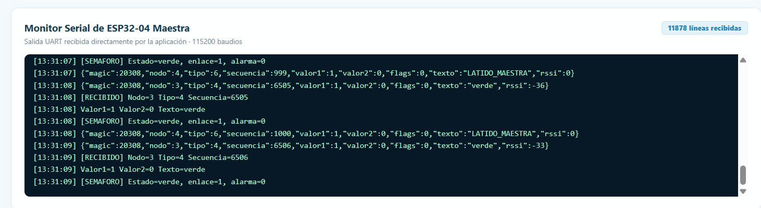
Figura 9. Mensajes y telemetría de la ESP32-04 en el monitor serial.
5.10 Laboratorio de ciberseguridad OT
El laboratorio prueba transmisión, gateway, inspección IDS y persistencia. Tras cada prueba revise Alertas y Bitácora. Ejecute vectores solo en laboratorio o con autorización del responsable OT.
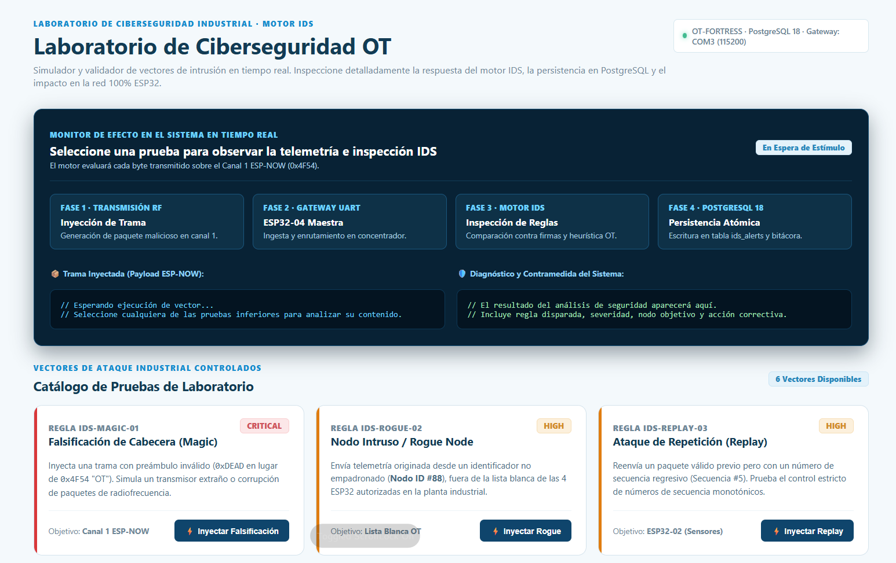
Figura 10. Laboratorio de ciberseguridad OT y fases IDS.
6. PRUEBAS DE RECEPCIÓN, SEÑALES Y PERSISTENCIA
Aquí se comprueban el enlace serial, las señales y la persistencia.
6.1 Verificación del enlace serial
Conecte la maestra, seleccione su COM y compruebe el enlace, contador de tramas y última recepción. Contraste UART con los indicadores.
Cierre monitores seriales externos antes de conectar la aplicación al puerto.
6.2 Validación de señales y clasificación
Cambie de forma segura las condiciones de sensor y confirme que las gráficas cambien. Pruebe piezas de ambas categorías y contraste con el umbral configurado.
Comprobación | Acción | Resultado esperado | Evidencia | Estado
Puerto COM | Actualizar y seleccionar maestra | Puerto conectado | Indicador enlace | Pendiente / OK
Tramas UART | Esperar mensajes ESP32-04 | Contador aumenta | Monitor serial | Pendiente / OK
HC-SR04 | Cambiar distancia con seguridad | Altura y curva cambian | Tarjeta / curva | Pendiente / OK
HW-201 | Cambiar detección | Estado actualizado | Tarjeta / trama | Pendiente / OK
PostgreSQL | Generar evento y revisar bitácora | Persistencia reportada | Bitácora OT | Pendiente / OK
Tabla 3. Lista de aceptación para validar recepción serial, sensores y persistencia. Fuente: elaboración propia.
6.3 Confirmación de persistencia
Después de generar eventos consulte Bitácora OT. Verifique origen y hora; cuando PostgreSQL esté disponible, compruebe el estado de persistencia.
1. Señales: compare la variación del objeto o del sensor con las curvas y valores mostrados.
2. Persistencia: confirme el estado PostgreSQL en la bitácora cuando el servicio esté disponible.
7. SOLUCIÓN DE PROBLEMAS (FAQ)
Este capítulo resume síntomas frecuentes y acciones para recuperar la supervisión.
7.1 La lista no encuentra puertos COM
Reconecte con cable USB de datos y actualice. Revise Administrador de dispositivos > Puertos (COM y LPT), controlador USB-serial y otro puerto. Sin enumeración de Windows no habrá COM.
7.2 Error al conectar al puerto
Cierre Arduino Serial Monitor, PuTTY u otro programa que ocupe el COM. Seleccione ESP32-04, actualice y reintente a 115200 baudios.
7.3 Conectado, pero aparece Esperando tramas
Compruebe alimentación, firmware y salida UART. Revise si llegan líneas y aumenta el contador. Desconecte OT-FORTRESS antes de probar con monitor externo.
7.4 Llegan tramas, pero una señal no varía
Cambie la condición física con seguridad. Si el campo tampoco cambia en la trama, revise sensor, cableado y firmware. Una curva plana puede ser estable.
7.5 PostgreSQL no está disponible
Revise el servicio configurado e indicador de conexión. Recepción serial y persistencia se comprueban por separado.
7.6 No aparece alerta de inactividad HW-201
Confirme transmisión de ESP32-02 y ausencia de detecciones por más de un minuto. Revise alineación, cableado, alimentación y bitácora; luego compruebe recuperación.
7.7 El laboratorio IDS no registra la prueba
Ejecute una prueba autorizada, observe transmisión, gateway, inspección y persistencia; después consulte Alertas y Bitácora.
7.8 Todas las piezas aparecen grandes
Compare altura con el umbral configurado; pruebe una pieza de cada clase y valide ambas mediciones.
8. CONCLUSIONES Y MANTENIMIENTO
El capítulo cierra la guía con el flujo operativo y mantenimiento.
8.1 Cierre de operación
1. OT-FORTRESS supervisa telemetría física y relaciona señales, producción, eventos y alertas.
2. La validación compara proceso físico, tramas UART e indicadores; PostgreSQL se confirma aparte.
3. Bitácora, alertas y laboratorio IDS apoyan la investigación y documentación de eventos.
8.2 Mantenimiento y evolución
Mantenga firmware, tramas, aplicación y PostgreSQL alineados. Documente cambios de sensores, cableado, umbrales o reglas IDS y repita verificaciones del capítulo 6.
• Mantener compatibilidad entre firmware ESP32 y formato de tramas UART.
• Verificar cableado, COM y velocidad serial al cambiar de estación.
• Probar reglas IDS en laboratorio autorizado y documentar resultados.

